شبكة العنكبوت
الأهداف:
- توطيد الروح الجماعية والأهداف المشتركة.
- بناء تكتل المجموعة.
الفئة المستهدَفة:10-18
المدة الزمنية: 20 د
المواد اللازمة:
لكل مجموعة يلزم: مطاط 6, 6 حبال, أغراض صغيرة: كرات صغيرة, ألعاب بلاستيكية, وكأس واسع نسبيا يسع كل الأغراض الأخرى.
- اذا كان لديك في المجموعة 20 فرد ممكن أن تقوم بتقسيم المجموعة إلى قسمين (انتبه أن في هذه الحالة عليك أن توفر 10 حبال (حبل لكل مشترك)
- الفعالية تقام في مكان ذا مساحة واسعة. مفضل في الخارج لكن اذا لم يتوفر ممكن في قاعة اللقاء.

تحضير للفعالية:
يحضر المرشد اغراض صغيرة: كأس كبير واغراض صغيرة كالكرات واغراض بلاستيكية وغيرها.
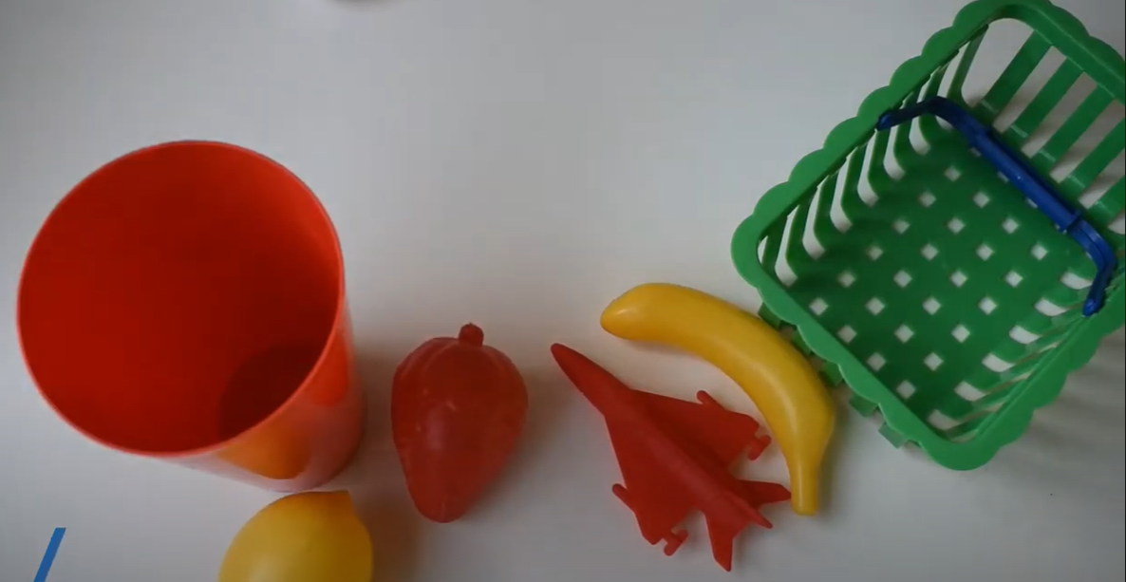
يحضر المرشد مطاطيات بعدد أفراد المجموعة ال6- حتى 6 مطاطيات
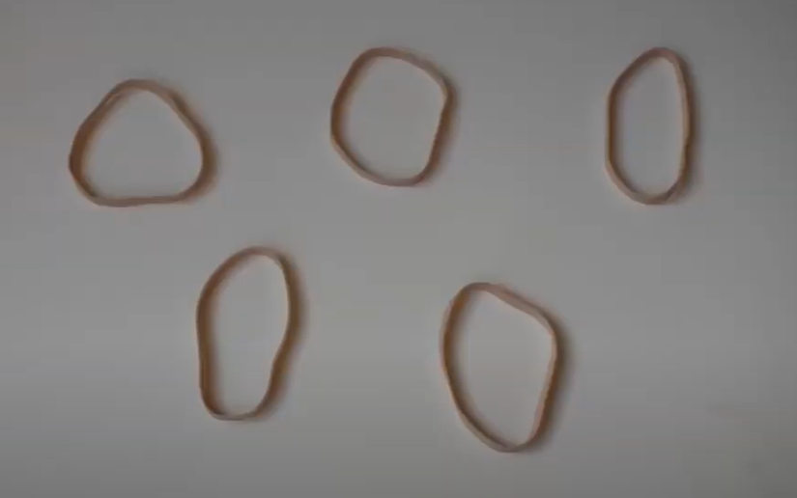

يحضر المرشد حبال (بعدد أفراد المجموعة على الأكثر 6) طول الحبل الواحد لا يقل عن متر ونصف حتى مترين.
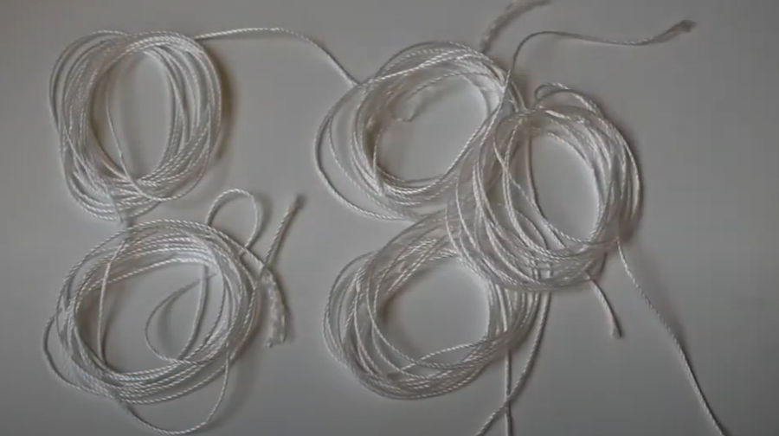
يضم المرشد جميع المطاطيات مع بعضها البعض.
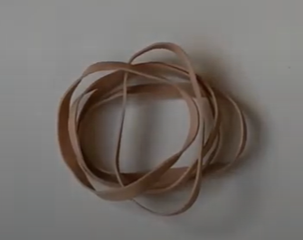
ومن ثم يقوم بربط جميع الحبال من أطرافها على رزمة المطاطيات (مهم أن تكون الحبال قوية وليست خيوط رفيعة)
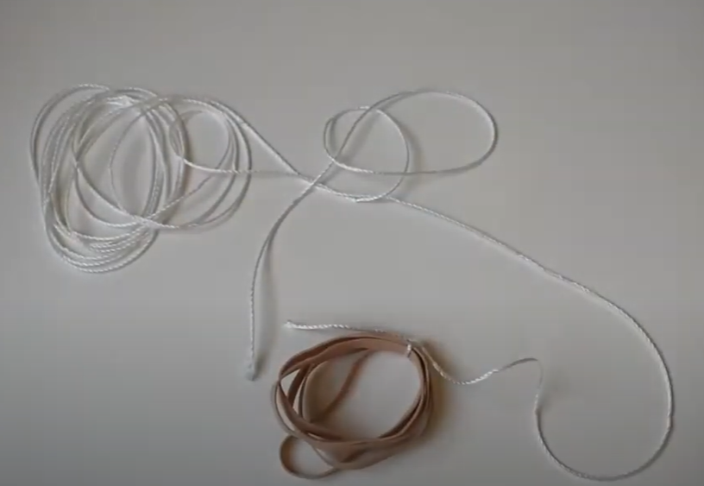
يضع المرشد شبكة العنكبوت على الأرض ويقوم كل مشترك بإمساك طرف كل حبل والجلوس على طرف الدائرة
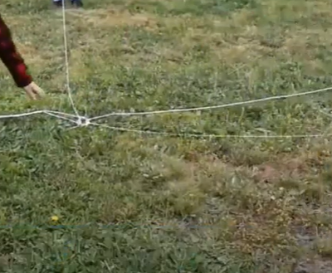

يوزع المرشد الاغراض بشكل متفرق على الأرض ويضع الكاس في مركز شبكة العنكبوت كما هو موضح في الصورة
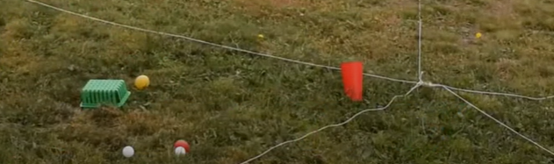
يقول المرشد ما هي مهمة المجموعة: مثال عليكم أن تقوموا بإدخال الكرة الصفراء إلى الكاس الأحمر
يقوم الأفراد بمساعدة شد أو إرخاء الحبل الذي يمسكونه بإيجاد الطريقة لامساك الأغراض ووضعها في الكأس.
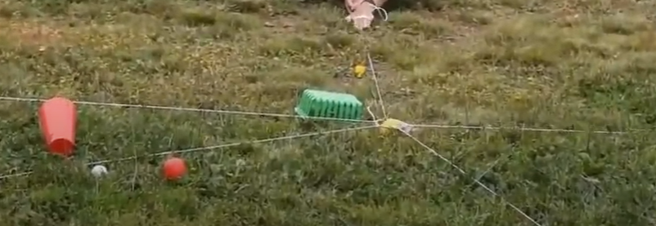
على المجموعة أن تقوم باتمام المجموعة كما هو موضح بالصورة أدناه
